MR ROBOT EPISODE 08

Nama : ahmad jaelani
Nim : 1410651184

Cerita film Mr.Robot yang Diperankan oleh aktor Utama Yang bernama Elliot Anderson (Rami Malik).
Seorang Enginer yang tinggal Di new york dan bekerja di perusahaan alsafe security perusahaan yang membuat program perlindungan jaringan komputer / Keamanan komputer.

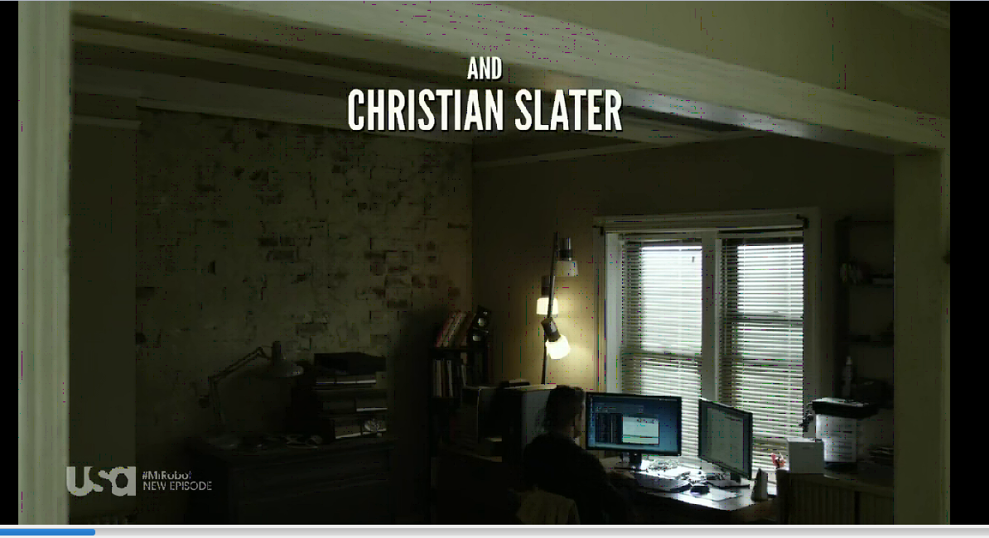

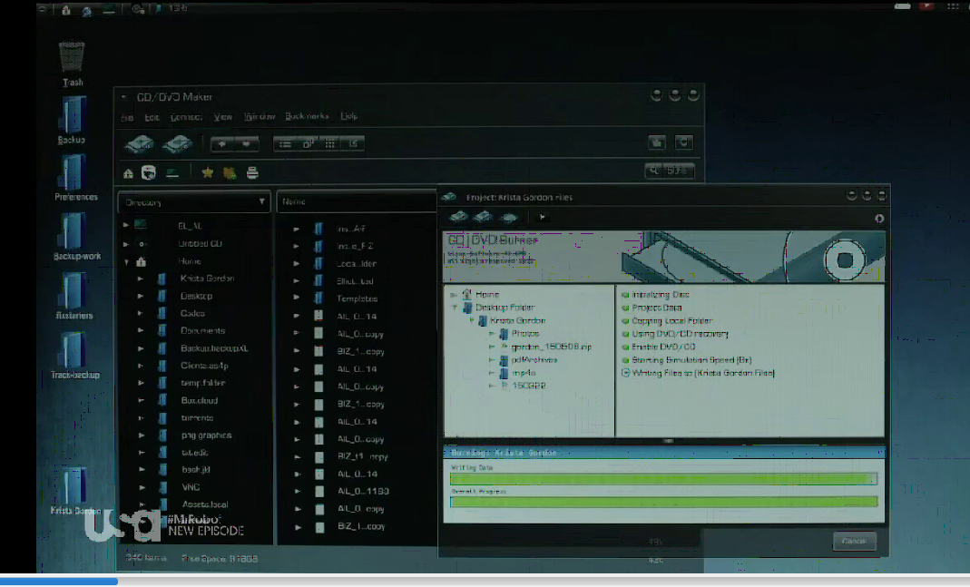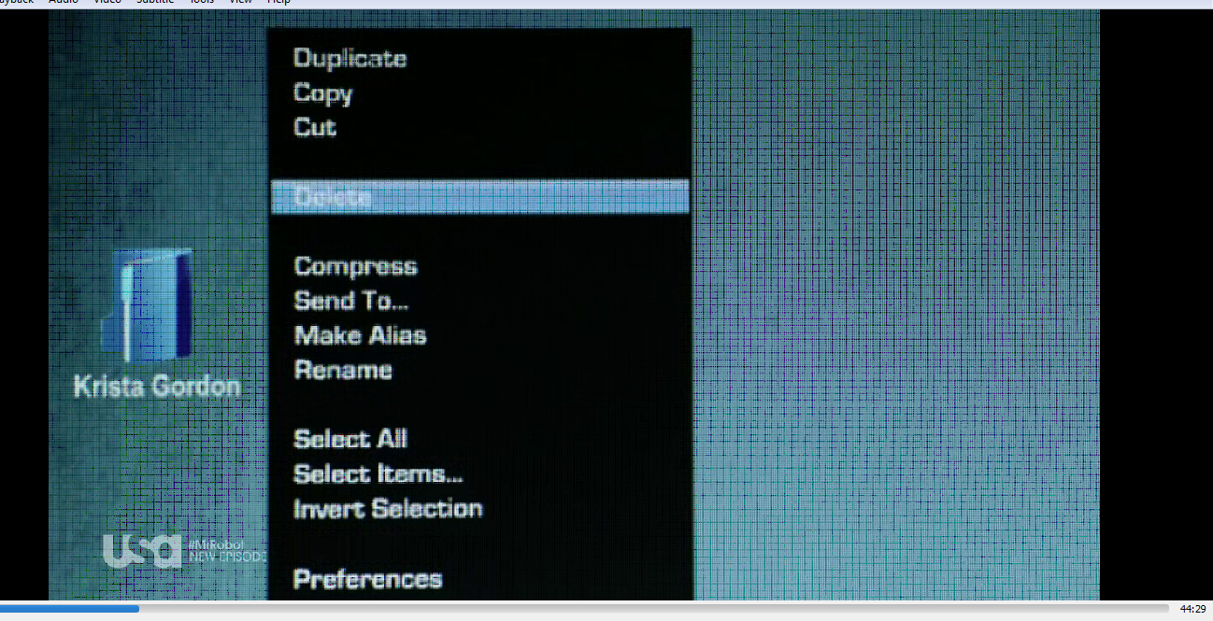
Ini gambar ketika elliot anderson mengambil data penting (airdrem advanced matering)dan setelah menyalinnya di sebuah disk, lalu ia menghapusnya.
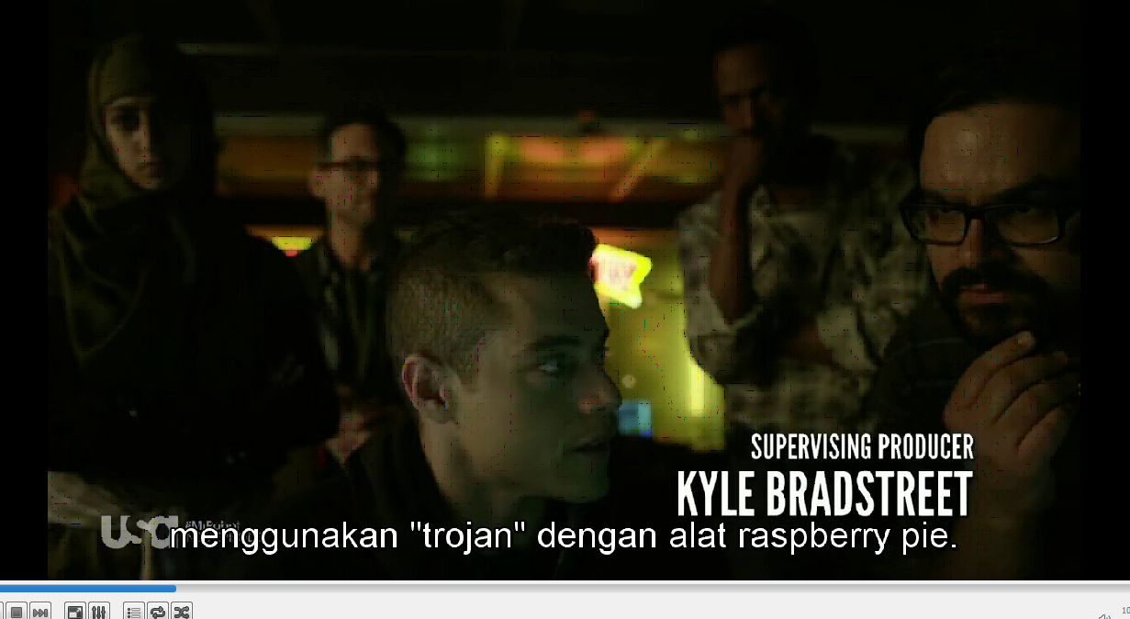
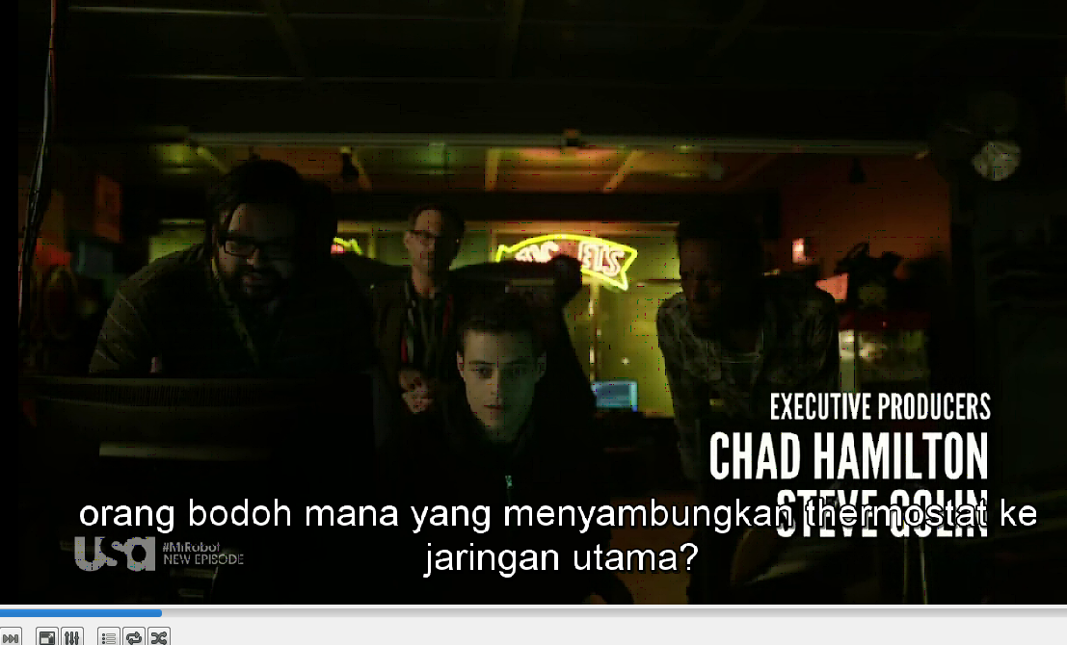
Dan Dari Data yang Di ambil Oleh Elliot Anderson Iapun Mengetahui tentang Sesuatu yang dilakukan olegh orang” bodoh airdrem (Data Center) Seperti yang Disebutkan Oleh salah satu rekan kerja Anderson.
Dan TN anderson Melakukan Tindakan Dengan Cara Menyanmbungkan Tremoinstran Ke Jaringan Utama, Dan Menyebarkan Ke 5 Ttitik Tempat.
Masih Belum Selesai, Hehehehe.

